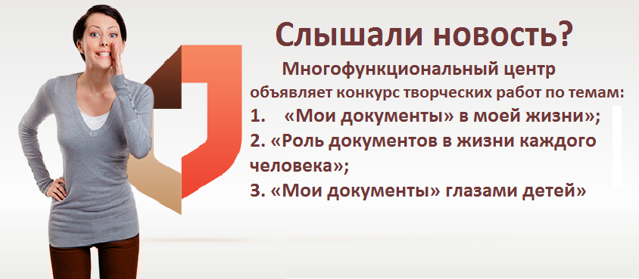

В Конкурсе могут принимать участие школьники от 10 до 17 лет, проживающие на территории Чамзинского муниципального района в возрастных группах:
- группа: 10-13 лет,
- группа: 14-17 лет.
Прием работ: с 04 по 14 апреля 2016г.
Тема: «Мои документы» в моей жизни», «Роль документов в жизни каждого человека», «Мои документы» глазами детей».
Работы принимаются в МФЦ по адресу:
Республика Мордовия, Чамзинский район, п.Чамзинка, ул.Победы, д.3. Телефон для справок: (834 37)2-14-00
Подведение итогов, награждение победителей и призеров 22 апреля 2016 года.
Работы сдаются строго до 14 апреля 2016 г. вместе с заявкой на участие (Приложение 1). Темы «Мои документы» в моей жизни», «Роль документов в жизни каждого человека» могут быть выполнены в форме: сочинения, стихотворения, эссе. Тема «Мои документы» глазами детей» может быть выполнена в форме рисунка, аппликации и т.д. без рамок и паспарту, в любой технике исполнения (акварель, гуашь, цветные карандаши, пастель, фломастеры и т.д.). Фантазии участников конкурса в области изобразительного жанра и в выборе сюжета не ограничиваются (приветствуется нестандартное творческое оформление работы).
На обороте работы обязательно должны быть указаны данные автора (фамилия, имя, отчество, возраст, контактный телефон) и названия работы.
От каждого участника принимается не более 1 работы. Работы не рецензируются и не возвращаются.

Работы, не соответствующие условиям конкурса или соответствующие частично, к голосованию не допускаются.

Приложение №1

Заявка

на участие в конкурсе творческих работ по темам:

«Мои документы» в моей жизни»,

«Роль документов в жизни каждого человека»,

«Мои документы» глазами детей»

1.Ф.И.О. участника (полностью), возраст: ________________________________________

____________________________________________________________________________

____________________________________________________________________________

2.Наименование образовательного учреждения:___________________________________
____________________________________________________________________________
____________________________________________________________________________

3.Название конкурсной работы:_________________________________________________
____________________________________________________________________________
____________________________________________________________________________

4.Контактная информация участника конкурса (Ф.И.О. родителей полностью,
контактный телефон): _______________________________________________________
__________________________________________________________________________
__________________________________________________________________________

